Registrační číslo projektu: CZ.1.07/1.1.38/02.0025
Název projektu: Modernizace výuky na ZŠ Slušovice, Fryšták, Kašava a Velehrad
Tento projekt je spolufinancován z Evropského sociálního fondu a státního rozpočtu České republiky.

Hvězdárna a planetárium,
výzkum vesmíru

NÁZEV

Pří_142_Rozmanitost přírody_Hvězdárna a planetárium, výzkum vesmíru

Autor: Mgr. Helena Koždoňová

Škola: Základní škola Fryšták, okres Zlín, příspěvková organizace

Anotace:

- Digitální učební materiál (pracovní list) je určen pro upevňování a procvičování učiva o pozorování a zkoumání vesmíru a institucích, které vesmír přibližují.
- Materiál upevňuje poznatky o pozorování a zkoumání vesmíru a institucích, které vesmír přibližují.
- Je určen pro předmět Přírodověda, 5. ročník.
- Tento materiál vznikl jako doplňující materiál k učebnici: MATYÁŠEK, Jiří, Věra ŠTIKOVÁ a Josef TRNA. Přírodověda 5: člověk a jeho svět. [3. vyd.]. Brno: Nová škola, 2011, 2 sv. Duhová řada. ISBN 978-80-7289-313-3.

- Pročti si přehled nejdůležitější události, které se týkají výzkumu vesmíru a kosmických letů. S jejich pomocí pak doplň křížovku.

Datum | Událost
4. října 1957 | vypuštěna první umělá družice Stupnik 1 (ruská)
3. listopadu 1957 | prvním živým tvorem ve vesmíru je pes Lajka
12. dubna 1961 | první člověk ve vesmíru – ruský kosmonaut Jurij Gagarin
16. června 1963 | první ženou ve vesmíru se stala Valentina Těreškovová
2. března 1978 | 1. československý kosmonaut ve vesmíru Vladimír Remek
20. červenec 1969 | kosmická loď Apollo 11 přistává na Měsíci
4. července 1997 | sonda Pathfinder přistává na povrchu planety Mars
28. dubna 2001 | do kosmu letěl první „vesmírný turista“

1.
2.
3.
4.
5.
6.
7.
8.
9.
10.
11.

- Název vesmírné lodi, jejíž posádka se jako první procházela po Měsíci.
- Jméno prvního živého tvora ve vesmíru.
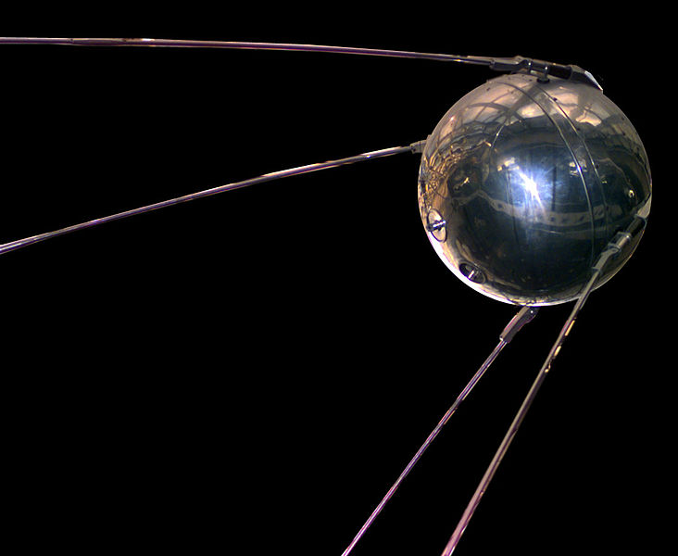
- „Oblek“ kosmonauta
- Člověk, který létá do vesmíru
- Naše nejbližší hvězda
- Jméno první ženy ve vesmíru
- Dopravní prostředek, kterým se létá do vesmíru
- Jméno československého kosmonauta
- První ruský kosmonaut, který obletěl zeměkouli.
- Název první umělé družice Země
- Americký kosmonaut, který jako první stanul na Měsíci.

- Vyškrtej ve čtyřsměrce slova z významového okruhu vesmír.
Ze zbylých písmen slož tajenku:

A N R Á D Z Ě V H
T Á R H A M A R S Apollo, Armstrong, astronaut, Gagarin,
U L U U T B T N B hvězdárna, kometa, Mars, Merkur,
A P K L E E E R N NASA, planeta, raketoplán, Remek,
N O R Ů M N N U I Saturn, Sputnik, Uran
O T E V O A A T R
R E M E K R L A A tajenka:
T K I N T U P S G ___________________ dalekohled
S A P O L L O A A
A R M S T R O N G

- Planety vybarvi červeně, souhvězdí a hvězdy žlutě, slova týkající se výzkumu a pozorování vesmíru ponechej bílé.
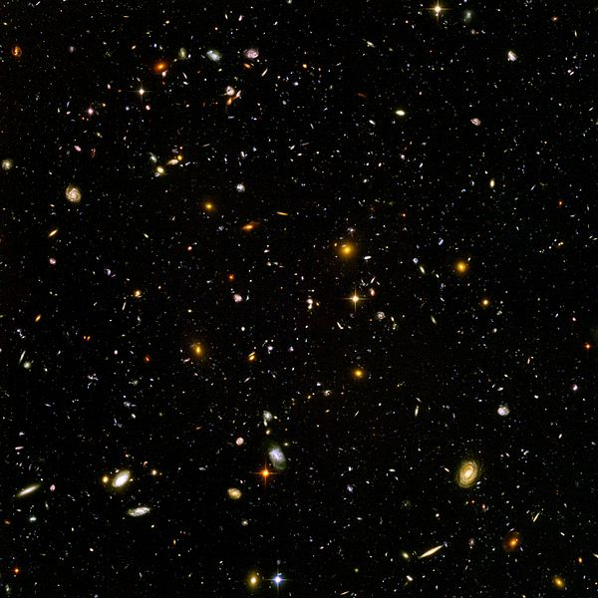
Polárka
raketoplán

Velká medvědice
Merkur
Neptun

Jupiter
Orion
hvězdárna
Malý vůz

Saturn
umělá družice
Venuše

Slunce

Sputnik 1
Hubbleův dalekohled

ŘEŠENÍ

- Pročti si přehled nejdůležitější události, které se týkají výzkumu vesmíru a kosmických letů. S jejich pomocí pak doplň křížovku.

Datum | Událost
4. října 1957 | vypuštěna první umělá družice Stupnik 1 (ruská)
3. listopadu 1957 | prvním živým tvorem ve vesmíru je pes Lajka
12. dubna 1961 | první člověk ve vesmíru – ruský kosmonaut Jurij Gagarin
16. června 1963 | první ženou ve vesmíru se stala Valentina Těreškovová
2. března 1978 | 1. československý kosmonaut ve vesmíru Vladimír Remek
20. července 1969 | kosmická loď Apollo 11 přistává na Měsíci
4. července 1997 | sonda Pathfinder přistává na povrchu planety Mars
28. dubna 2001 | do kosmu letěl první „vesmírný turista“

 |  |  |  |  |  |  |  |  | 1. | A | P | O | L | L | O
 |  |  |  |  |  |  |  |  |  | 2. | L | A | J | K | A
 |  |  |  |  |  |  |  | 3. | S | K | A | F | A | N | D | R
 |  |  |  |  | 4. | K | O | S | M | O | N | A | U | T
 |  |  |  |  | 5. | S | L | U | N | C | E
6. | V | A | L | E | N | T | I | N | A |  | T | Ě | R | E | Š | K | O | V | O | V | Á
 |  | 7. | R | A | K | E | T | O | P | L | Á | N
 | 8. | V | L | A | D | I | M | Í | R |  | R | E | M | E | K
 |  |  |  |  |  |  | 9. | J | U | R | I | J |  | G | A | G | A | R | I | N
 |  |  |  |  |  |  |  | 10. | S | P | U | T | N | I | K
 |  |  | 11. | N | E | I | L |  | A | R | M | S | T | R | O | N | G

- Název vesmírné lodi, jejíž posádka se jako první procházela po Měsíci.
- Jméno prvního živého tvora ve vesmíru.
- „Oblek“ kosmonauta
- Člověk, který létá do vesmíru
- Naše nejbližší hvězda
- Jméno první ženy ve vesmíru
- Dopravní prostředek, kterým se létá do vesmíru
- Jméno československého kosmonauta
- První ruský kosmonaut, který obletěl zeměkouli.
- Název první umělé družice Země
- Americký kosmonaut, který jako první stanul na Měsíci.

- Vyškrtej ve čtyřsměrce slova z významového okruhu vesmír.
Ze zbylých písmen slož tajenku:

A N R Á D Z Ě V H
T Á R H A M A R S Apollo, Armstrong, astronaut, Gagarin,
U L U U T B T N B hvězdárna, kometa, Mars, Merkur,
A P K L E E E R N NASA, planeta, raketoplán, Remek,
N O R Ů M N N U I Saturn, Sputnik, Uran
O T E V O A A T R
R E M E K R L A A tajenka:
T K I N T U P S G HUBBLEŮV dalekohled
S A P O L L O A A
A R M S T R O N G

- Planety vybarvi červeně, souhvězdí a hvězdy žlutě, slova týkající se výzkumu a pozorování vesmíru ponechej bílé.
Polárka
raketoplán

Velká medvědice
Merkur
Neptun

Jupiter
Orion
hvězdárna
Malý vůz

Saturn
umělá družice
Venuše

Slunce

Sputnik 1
Hubbleův dalekohled

Použité zdroje:

MATYÁŠEK, Jiří, Věra ŠTIKOVÁ a Josef TRNA. Přírodověda 5: člověk a jeho svět. [3. vyd.]. Brno: Nová škola, 2011, 2 sv. Duhová řada. ISBN 978-80-7289-313-3.

COUPEROVÁ, Heather a Nigel HENBEST. Encyklopedie vesmíru. 1. vyd. Praha: Slovart, 2000, 304 s. ISBN 80-720-9251-0.

Sputnik asm.jpg. In: Wikipedia: the free encyclopedia [online]. San Francisco (CA): Wikimedia Foundation, 2001-, 08:12, 2 September 2006 [cit. 2013-01-19]. Dostupné z: http://commons.wikimedia.org/wiki/File:Sputnik_asm.jpg

Hubble ultra deep field.jpg. In: Wikipedia: the free encyclopedia [online]. San Francisco (CA): Wikimedia Foundation, 2001-, 11:26, 27 November 2012 [cit. 2013-01-17]. Dostupné z: http://commons.wikimedia.org/wiki/File:Hubble_ultra_deep_field.jpg

